Stravné MŠ Čestlice

školní rok 2025/2026
 | 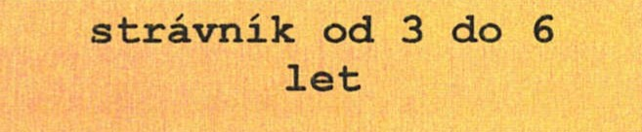 |  |  |  | 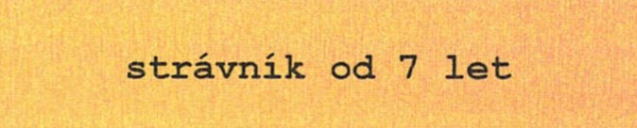
 | přesnídávka | 9 Kč |  |  | přesnídávka | 10 Kč
 | oběd | 25 Kč |  |  | oběd | 26 Kč
 | svačina | 9 Kč |  |  | svačina | 10 Kč
 | nápoj e | 4 KČ |  |  | nápoj e | 5 Kč
 | celkem 47 Kč |  |  |  | celkem 51 Kč
Měsíční záloha na stravování
Strávník do 6 let |  |  |  | 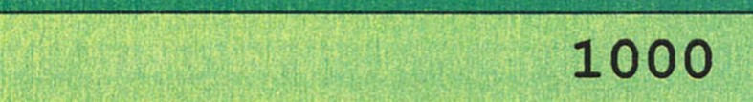  Kč
Strávník od 7 let |  |  |  |   Kč
Stravné je splatné do 15. dne v měsíci na účet školní jídelny převodem. Nezapomeňte vždy uvést variabilní symbol dítěte (stejný jako při platbě školného obdržíte jej na začátku školního roku).
Bez uvedení VS není možné platbu identifikovat!

ČÍSLO ÚČTU ŠKOLNÍ JÍDELNY
2 4 6 7 9 3 6 3 7 / 0 3 0 0

Na konci školního roku je provedeno zúčtování a peníze za odhlášené obědy jsou vráceny zpět na účet (informujte včas o případné změně vašeho účtu).
email: Ladislava.pribylova@skolacestlice.cz telefon: 704 914 937

